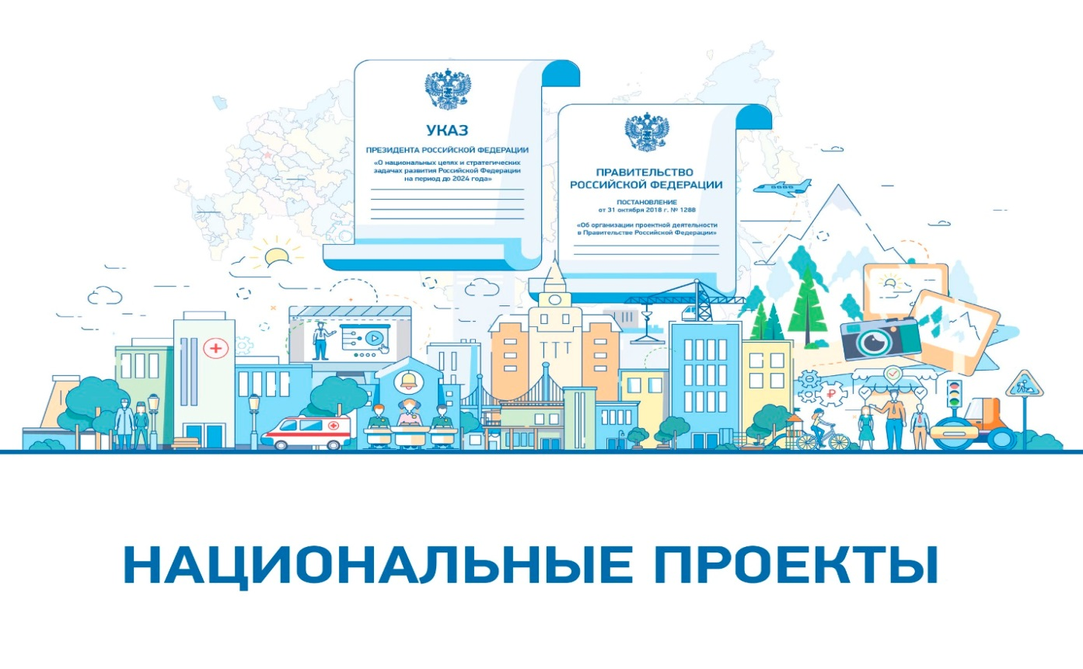
Информация
о реализации Национальных (региональных) проектов,
предусматривающих участие муниципальных образований Кемеровской области-Кузбассе
в Юргинском муниципальном округе по состоянию на 01 октября 2023 года

Указ Президента Российской Федерации от 07.05.2018 № 204 «О национальных целях и стратегических задачах развития Российской Федерации на период до 2024 года» предусматривает реализацию 13-ти национальных проектов.

Юргинский муниципальный округ с начала 2023 года участвовал в отдельных федеральных и региональных проектах:
1.Образование
2.Демография
3.Жилье и городская среда

Наименование  Национального (регионального) проекта | Срок реализации | Ответственные  за реализацию | Фактическое исполнение  (объекты, мероприятия) | Результаты выполнения проектов
Национальный проект «Образование»
1.Региональный проект «Современная школа»  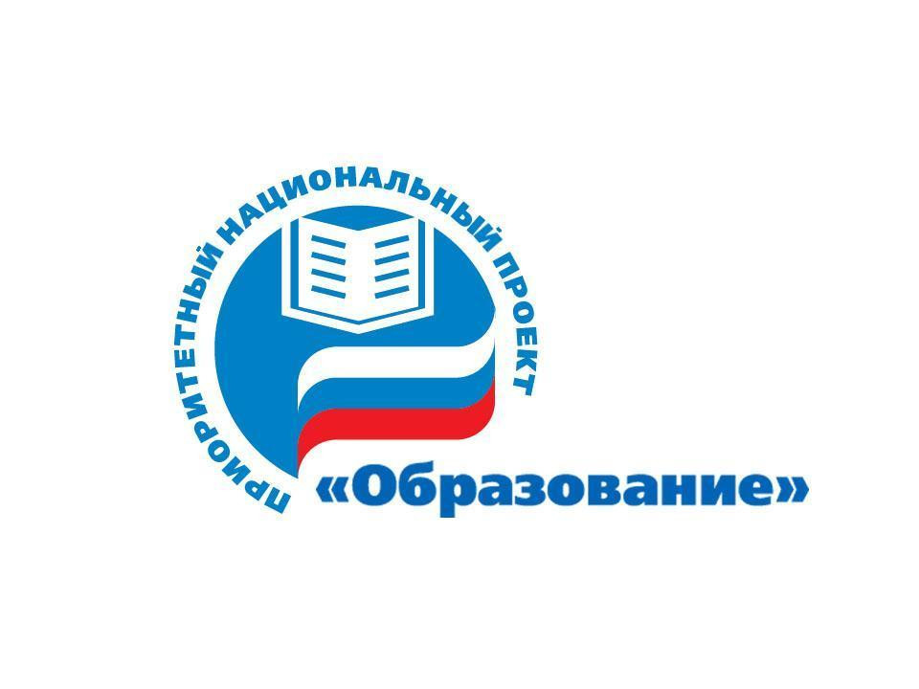 | 2022 - 2024 | Управление образования администрации Юргинского муниципального округа | В рамках регионального проекта «Современная школа» на базе 6-ти образовательных учреждений: МБОУ «Зеледеевская СОШ», МБОУ «Юргинская СОШ», МБОУ «Попереченская ООШ», МБОУ «Арлюкская СОШ», МБОУ «Новоромановская ООШ», МКОУ «Большеямская ООШ имени Сергея Грезина» в 2023 году будут созданы центры образования естественно-научной направленности «Точка роста», которые будут оснащены комплектами современного учебного оборудования для изучения предметов физики, химии, биологии и робототехники, стоимостью 1,5 миллиона рублей каждый, из средств областного бюджета.  На проведение ремонтных работ и закупку новой мебели, в целях создания центров в настоящее время выделяются средства из бюджета Юргинского муниципального округа. Закупка цифрового оборудования для центров и заключение контрактов осуществляется Министерством образования Кузбасса с передачей его непосредственно в школы.  По состоянию на 01 октября 2023г. заключены договора, определены поставщики и подрядчики по проведению необходимых видов работ (ремонт кабинетов, поставка мебели, поставка различных товаров и комплектующих).
2.Региональный проект «Успех каждого ребенка» | 2022 - 2024 | Управление образования администрации Юргинского муниципального округа | 1.В рамках данного проекта созданы дополнительные места для реализации программ дополнительных общеразвивающих программ дополнительного образования по следующим направленностям: художественная и туристско-краеведческая на базе МБУ ДО «ДЮЦ» с. Проскоково. Выделены денежные средства: 797,34 тыс. руб. из федерального бюджета, 99,0 тыс. руб. из средств областного бюджета, 280,17 тыс. руб. из средств местного бюджета.  На отчетную дату приобретен туристический инвентарь, мебель, канцелярские товары.  2. В МКОУ «Зимниковская ООШ» проводится ремонт спортивного зала и обновление спортивного оборудования. На эти цели выделены лимиты - 3580,17 тыс. руб., в т.ч. 3201,0 тыс. руб. из средств федерального бюджета, 99,0 тыс. руб. из средств областного бюджета, 280,17 тыс. руб. из средств местного бюджета. Завершение работ и окончание ремонта предусматривается в октябре 2023г.
Национальный проект «Демография»
1.Региональный проект «Финансовая поддержка семей при рождении детей»  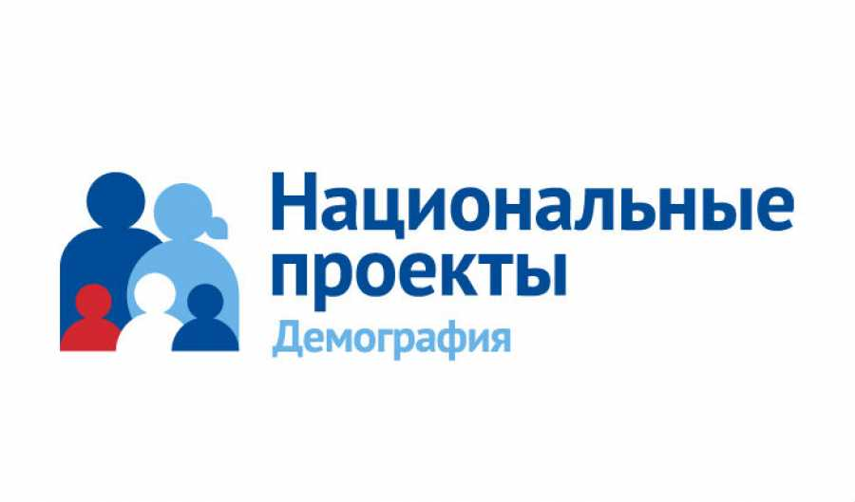 | 2022 - 2024 | Управление социальной защиты населения администрации Юргинского муниципального округа | Семьи, имеющие трех и более детей, получающие ежемесячную денежную выплату, предоставляемую в случае рождения (усыновления) третьего или последующего ребенка до достижения ребенком возраста 3 лет:  - на 01 октября 2023 года состоят на учете на получение ежемесячной выплаты 50 человек, финансовое исполнение с начала года – 6 849 403,40 руб. (областной бюджет). | В целях финансовой поддержки семей, имеющих трех и более детей, в которых среднедушевой доход на каждого члена  семьи не превышает величину прожиточного минимума, установленную на душу населения, предоставлены ежемесячные денежные выплаты при рождении (усыновлении) третьего или последующего ребенка
 |  |  | Меры социальной поддержки многодетных семей, установленные для семей, воспитывающих трех и более детей:  - с начала 2023 года на учете состоит 375 человек, финансовое исполнение 4 761 286,51 руб. (областной бюджет). | В целях финансовой поддержки семей, имеющих трех и более детей (в том числе усыновленных и приемных), предоставлены меры социальной поддержки семьям, воспитывающим трех и более несовершеннолетних детей
 |  |  | Средства областного материнского капитала, установленные при рождении (усыновлении) третьего или последующего ребенка.  С начала 2022 года выплачено 1 544,225 тыс. руб. 11-ти заявителям из средств областного бюджета. | Семьи с тремя и более детьми получают ежемесячную денежную выплату, назначаемую в случае рождения третьего ребенка или последующих детей до достижения ребенком возраста 3 лет
Национальный проект «Жилье и городская среда»
1. Региональный проект «Жилье»  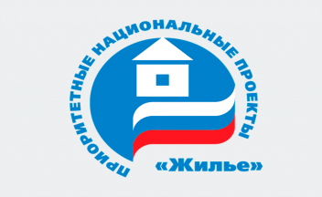 | 2022-2024 | Управление по обеспечению жизнедеятельности и строительству администрации Юргинского муниципального округа | По мероприятию: «Молодые семьи» плановые назначения на 2023 год составили 1 572 757,20 рублей (средства федерального, областного и местного бюджетов), которые предназначены для одной молодой семьи, состоящей из 4-х человек, проживающей в п.ст.Юрга-2. По состоянию на 01 октября финансовые средства семье перечислены для приобретения жилья. | Улучшение жилищных условий семей
2 Региональный проект  «Формирование городской среды»  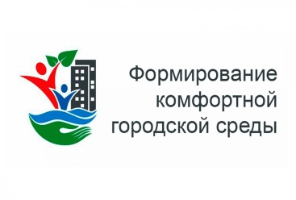 | 2022-2024 | Управление по обеспечению жизнедеятельности и строительству администрации Юргинского муниципального округа | В 2023 году благоустройству подлежали 2 общественные территории Юргинского муниципального округа:  - п.ст. Юрга 2-я, ул. Заводская, аллея «Героев»;  - п.ст. Арлюк, ул. Юбилейная, «Сквер мира».  На проведение работ утверждены лимиты бюджетных ассигнований в сумме 7 591,01 тыс. руб..  На 01 октября все работы по благоустройству вышеуказанных территорий завершены. | Увеличение доли благоустройства общественных территорий

